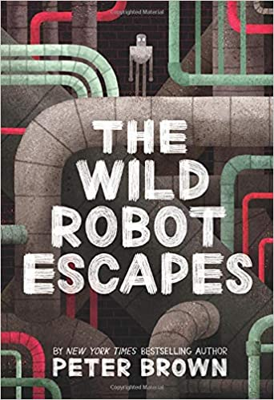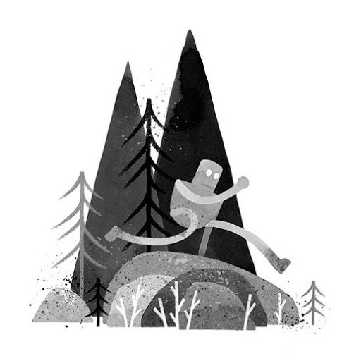

**ROZ ESTÁ DE VUELTA!**

Hola Padres y Tutores

¡Es hora nuevamente de Una Escuela Un Libro! Cada familia recibirá este libro para leer en voz alta en casa. Siga el programa a continuación. Los maestros realizarán actividades relacionadas en la escuela.

Oct. 26-30 Revisión del The Wild Robot

Nov. 2-5 Capítulos 1-10

Nov. 9-13 Capítulos 11-20

Nov. 16-20 Capítulos 21-30

Nov. 23-27 Capítulos 31-40

Nov. 30-Dec. 4 Capítulos 41-50

Dic. 7-11 Capítulos 51-60

Dic. 14-18 Capítulos 61-70

Dic. 21-Jan. 1 Capítulos 71-80

Ene. 4-8 Capítulos 81-The Epilogue

Ene. 11-14 Robot Activities

Para leer en voz alta la historia, busque en el curso ELA de Schoology, en Biblioteca, para encontrar un resumen del libro del año pasado y los capítulos del libro de este año.

Preguntas? Llame a

Michelle Davis, Librarian al

913-288-3930

davism@turnerusd202.org

Questions? Contact me…

Michelle Davis, Librarian

913-288-3930

davism@turnerusd202.org

Hello Parents and Guardians,

It is time again for One School One Book! Every family receives this book to read aloud at home. Please follow the schedule below. Teachers will be doing related activities at school.

Oct. 26-30 Review *The Wild Robot*

Nov. 2-5 Chapters 1-10

Nov. 9-13 Chapters 11-20

Nov. 16-20 Chapters 21-30

Nov. 23-27 Chapters 31-40

Nov. 30-Dec. 4 Chapters 41-50

Dec. 7-11 Chapters 51-60

Dec. 14-18 Chapters 61-70

Dec. 21-Jan. 1 Chapters 71-80

Jan. 4-8 Chapters 81-The Epilogue

Jan. 11-14 Robot Activities

For a read-aloud of the story, look in Schoology’s ELA course, under Library to find a summary of last year’s book, and chapters of this year’s book.

Questions? Contact me…

Michelle Davis, Librarian

913-288-3930

davism@turnerusd202.org

**ROZ IS BACK !**